**ソフトウェア開発論**

**要求仕様書**

JB22S053 谷口壮平

目次

1. 概要
   1. 概要
   2. 目的
   3. 目標
   4. 作業・動作環境
2. 使用概要
   1. 迷路詳細
      1. 概要
      2. 機能
      3. 迷路データ
      4. プレイヤー
      5. 画面構成
   2. 画面構成
      1. ホーム画面
         1. UI構成
         2. タイトル
         3. ボタン
            1. 「NEW GAME」ボタン
            2. 「CONTINUE」ボタン
            3. 「HOW TO PLAY」ボタン
      2. ゲーム画面
         1. UI構成
         2. 迷路
         3. コマンド一覧
         4. コマンド入力ボタン
            1. 矢印ボタン
            2. 実行ボタン
         5. 「BACK」ボタン
         6. クリア
            1. 「HOME」ボタン
            2. 「RETRY」ボタン
            3. 「NEXT」ボタン
      3. 説明画面
3. 概要
   1. 概要

* 黒い靄がかかった自動生成の迷路を探索し，ゴールを目指す迷路攻略ゲーム
* プレイヤーの視界は限定されており，自分の位置とその周りの壁や通路しか確認できない．
* 移動前に進みたい方向のキーを順に入力し，実行ボタンでまとめて移動を行う．
* ルートは入力後に途中変更できないため，何度も挑戦して迷路の構造を把握しながら進む．
  1. 目的
* プレイヤーが記憶力や推理力を駆使し，限られた視界と情報を頼りに迷路を攻略する楽しさを提供する．
* 試行錯誤を重ねて少しずつルートを把握し，ゴールに辿り着く達成感を得られるゲーム体験を目指す．
  1. 目標
* プレイヤーが限られた視界内でルートを記憶し，迷路の構造を把握してゴールに到達できるようにする．
* 複数回の挑戦を通じて，最適なルートを発見する過程を楽しめるように促す．
  1. 作業・動作環境
* 使用言語 : Rust, TypScript
* OS : Windows11
* バージョン : 1.78.0, 5.6.3
* フレームワーク : Next.js
* ライブラリ : Tauri
* UIライブラリ : Chakra UI

1. 使用概要
   1. 迷路詳細
      1. 概要

* 黒い靄に覆われた自動生成された迷路を探索し，ゴールを目指す迷路攻略ゲームの開発
* スタートの座標は(1, 1)，ゴールの座標は(迷路サイズ-1, 迷路サイズ-1)とする．
* プレイヤーは方向キー，もしくはボタンを押して選択した方向に一度に移動を行う．
  + 1. 機能
* ゲーム開始時はスタートマスにプレイヤーが居り，ゴールを目指して操作を行う．
* 隣接するマスで，現在位置から壁で隔てられていないマスに移動することが出来る．
* プレイヤーは方向キーを使って進む方向を指定し，実行ボタンで移動を開始する．
* 迷路はスタートからゴールまで必ずつながっており，スタートからゴールまでのルートは1つしか存在しない．
* ゴールすると其れまでにかかった時間が表示される．
* 3×3マスから始まり，ゴールするたびに1ずつサイズが大きくなる．
  + 1. 迷路データ
* バックエンドのRustで「壁伸ばし法」アルゴリズムを使用して迷路がランダムに生成される．
* 迷路は2次元配列で表現され，0は壁，1は通路，2はスタート地点，3はゴール地点として表現される．
  + 1. プレイヤー
* プレイヤーがいるマスは靄が晴れており，プレイヤーの移動に応じて更新される．
* 入力されたコマンドに応じて位置を変化させる．
  + 1. 画面構成

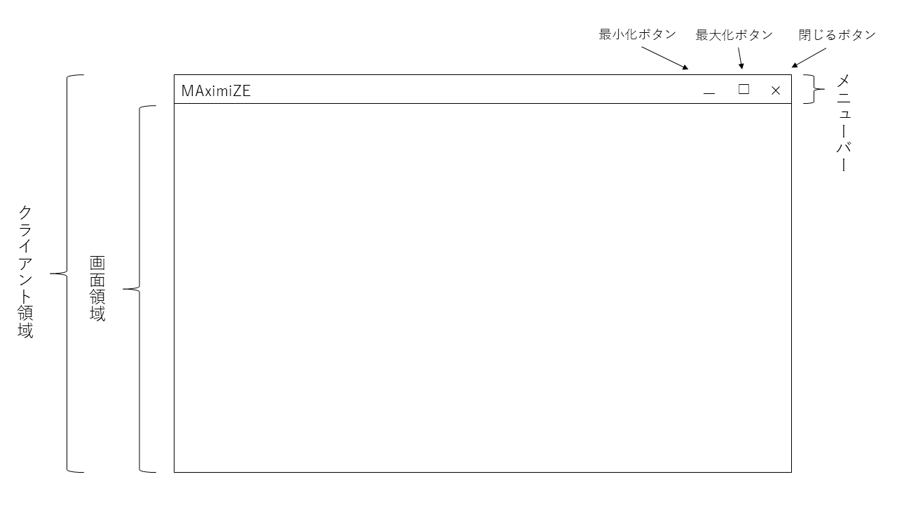

* 1. 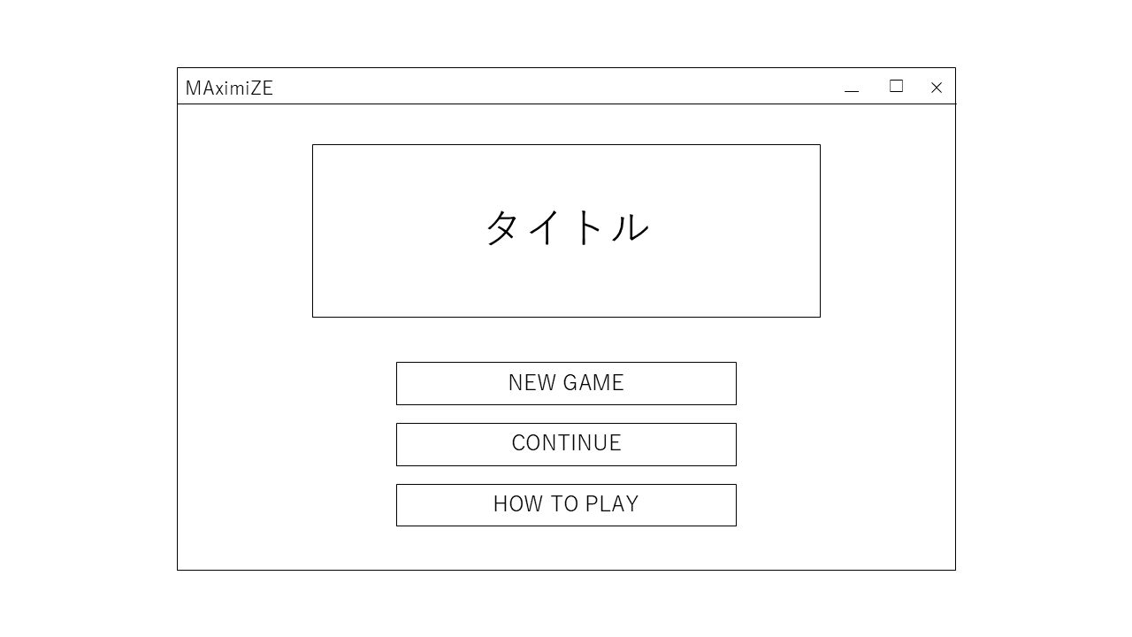画面構成
     1. ホーム画面
        1. UI構成
* 右図を参照
* 「NEW GAME」「CONTINUE」

「HOW TO PLAY」を選択できる．

* + - 1. タイトル
* タイトルが表示される．
  + - 1. ボタン
         1. 「NEW GAME」ボタン
* 迷路ゲームを最初から開始する．
  + - * 1. 「CONTINUE」ボタン
* 迷路ゲームを続きから開始する．
* 4×4以上の迷路のプレイデータが存在しなければ，このボタンは表示されない．
  + - * 1. 「HOW TO PLAY」ボタン
* ゲーム説明の画面に遷移する．
  + 1. 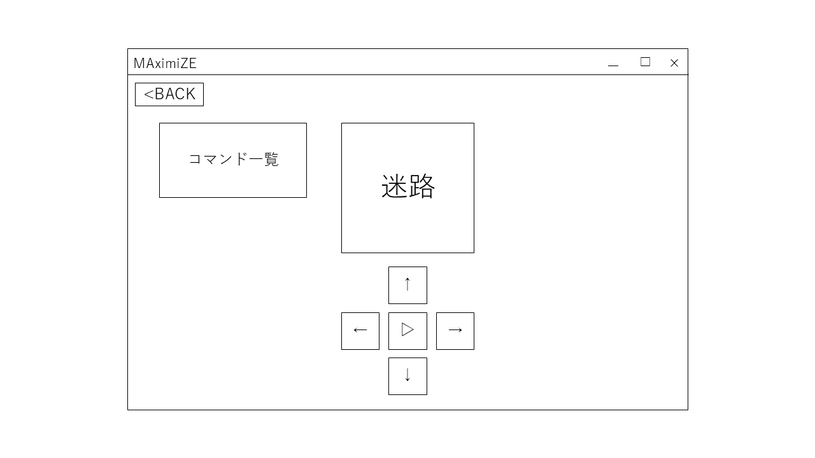ゲーム画面
       1. UI構成
* 右図を参照
  + - 1. 迷路
* スタート : 青色
* ゴール : 赤色
* 通路 : 白色
* 壁 : 黒色
* 基本的には黒い靄でおおわれており，現在いるマスのみ見ることが出来る．
  + - 1. コマンド一覧
* それまでに入力された方向キーが表示される．
* 実行ボタンを押すと，左上から順に右下に向かって実行される．
* 実行中の方向キーは黄色のハイライトが出る．
  + - 1. コマンド入力ボタン
         1. 矢印ボタン
* 上下左右の矢印ボタン．
* 押すとその方向のコマンドが記録される．
  + - * 1. 実行ボタン
* それまでに記録されているコマンドが実行される．
* コマンドが1つも記録されていない場合や，すでに実行中である場合には，このボタンを押すことはできない．
  + - 1. 「BACK」ボタン
* 押すとホーム画面に戻る
  + - 1. クリア後
* 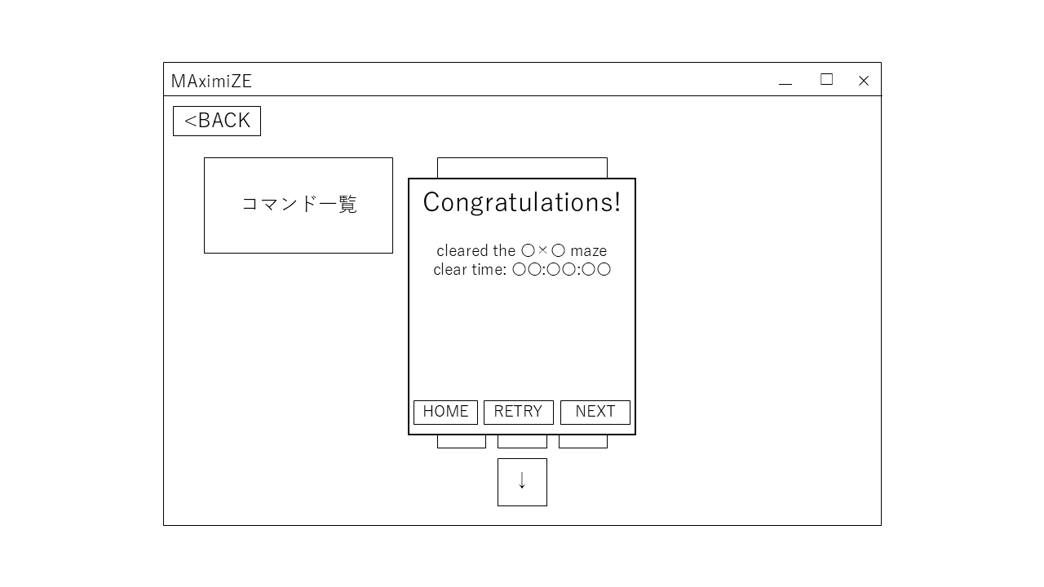右図を参照
* クリアするとモーダルが表示される．
* モーダルのヘッダーには

「Congratulations!」と表示される．

* モーダルのコンテントには

そのステージをクリアするまでに

かかった時間が表示される．

* モーダルのフッターでは「HOME」

「RETRY」「NEXT」を選択できる．

* + - * 1. 「HOME」ボタン
* ホーム画面に戻る．
  + - * 1. 「RETRY」ボタン
* 同じサイズの迷路をもう一度プレイする．
  + - * 1. 「NEXT」ボタン
* 次のサイズの迷路をプレイする．
* クリアした迷路のサイズが8×8の場合，このボタンは表示されない．
  + 1. 説明画面
* ゲーム画面の構成や遊び方などを説明する画面